    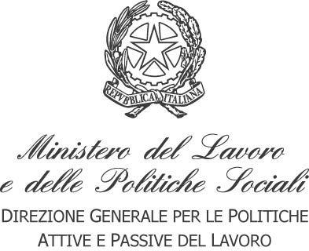 | 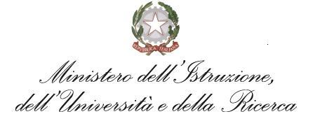 | 

TITOLO
24 giugno 2013
isfol

Concept Note

comitato di valutazione “label europeo delle lingue”
settore formazione professionale


Comitato di valutazione Label europeo delle Lingue 2013 – settore formazione professionale
Roma, 24 giugno 2013
Corso d’Italia, 33 – Auditorium ISFOL

L’Agenzia Nazionale Leonardo da Vinci, responsabile per l’Italia delle attività di assistenza tecnica per l’implementazione del Programma di apprendimento Permanente – programma settoriale Leonardo da Vinci, contempla nel suo Piano di funzionamento, che copre il periodo 1 gennaio 2013 – 31 dicembre 2013, la gestione dell’iniziativa denominata Label europeo delle lingue.

Nell’ambito di tale attività è prevista la selezione delle candidature pervenute a seguito della chiamata con il Bando predisposto dall’Agenzia stessa la cui scadenza era prevista per il 3 giugno 2013.

L’attività relativa alla selezione dei progetti a cui attribuire il riconoscimento del Label europeo delle lingue l’Agenzia Leonardo da Vinci organizza e gestisce ogni anno il Comitato di valutazione e la giornata di selezione.
Il Comitato di Valutazione ha il compito di procedere alla valutazione delle candidature pervenute ed è composto da esperti esterni in rappresentanza degli Istituiti di cultura dei Paesi le cui lingue sono maggiormente studiate in Italia, da esperti esterni con competenze specifiche nell’ambito dell’insegnamento linguistico e delle problematiche connesse con il mercato del lavoro e da rappresentanti delle Agenzie Nazionali LLP.
Nel corso della giornata di valutazione si procederà attraverso:
- il trasferimento delle indicazioni relative ai criteri di valutazione specifici;
- la valutazione dei progetti pervenuti, preventivamente analizzati dall’Agenzia Leonardo sul piano della loro eleggibilità;
- la definizione della lista finale dei progetti vincitori;
- la redazione del verbale conclusivo della giornata di valutazione.

